**Cytryn**

**Cytryn- kamień sukcesu, bogactwa i dobrobyty.**

**Występowanie**: Brazylia, USA (Kolorado, Karolina Płn., New Hampshire), Meksyk, Kanada, Madagaskar, Rosja, Kazachstan, Czechy, Hiszpania, Francja, Szkocja

**Pielęgnacja i środki ostrożności**: Cytryn wystarczy opłukać wodą a następnie umieścić w nasłonecznionym miejscu. Uwaga! Kamień jest bardzo kruchy.

Określenie cytryn pochodzi od starofrancuskiego słowa citron, a więc żółty, greckiego słowa kitros – cytryna oraz łacińskiej nazwy citrus – drzewo cytrusowe.

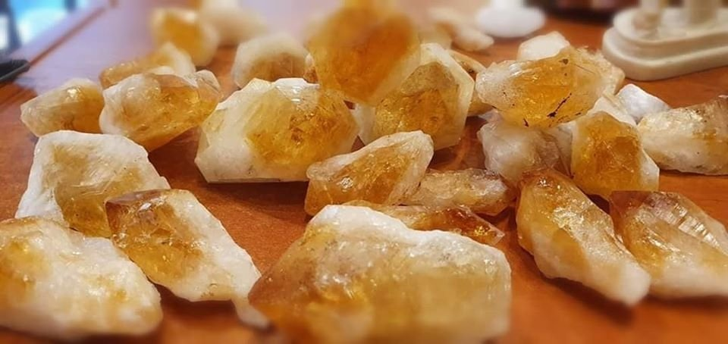

Cytyn jest kamieniem wspierającym we wszystkim, co dotyczy zarabiania. Jest on kamieniem sukcesu, dobrobyty, pieniędzy, sprzyja utrzymaniu stabilności i bezpieczeństwa w sferze materialnej oraz satysfakcji z życia zawodowego. Jest idealny dla osób przedsiębiorczych, które czują się dobrze przy dużej ilości zadań i ciągłych zmianach. To również kamień dedykowany wszystkim tym, którzy rozpoczynają nowy biznes – sprzyja robieniu interesów i wspiera nowe przedsięwzięcia. Pomaga pozytywnie wszystkim tym, którzy rozpoczynają nową pracę, projekt czy zakładają swoją firmę. Idealny na rozmowę kwalifikacyjną lub gdy jest do podjęcia bardzo trudna decyzja, czy jakieś negocjacje, rozmowy. Cytryn jest także kamieniem dobrobytu. Przyciąga wiele dobrych okazji czy zdarzeń oraz odpowiednich ludzi pomocnych w naszym rozwoju zawodowym, awansie, rozkręceniu własnej firmy czy w wyjściu z kryzysu finansowego. Cytryn przyczynia się do odczuwania satysfakcji płynącej ze sfery zawodowej.

**Kwarc żółty to doskonały kamień dla osób, które pragną wznieść swoje relacje na wyższy poziom.** Wspiera rozwiązywanie problemów rodzinnych, a także konfliktów pojawiających się we wszelkich grupach. Energia, którą emanuje cytryn, przyciąga do życia miłość i szczęście, jednocześnie chroniąc swojego właściciela przed osobami, które mogłyby złamać mu serce. Skutecznie chroni przed zazdrością i zawiścią.

Pomaga rozwiązywać problemy, zwiększa optymizm, entuzjazm i uczy, jak cieszyć się życiem. Jest pomocny przy leczeniu depresji, lęków i fobii, skutecznie eliminuje skłonności autodestrukcyjne. Co ważne – [kamień](https://www.jubiler.pl/category/kamien?horizontal) ten potrafi sobie radzić z negatywną energią poprzez jej rozproszenie i transformację - nie kumuluje jej, w związku z tym nie wymaga oczyszczania od takiego wpływu.

Działa mocno energetyzująco, jest pomocny w sprawach codziennych, gdyż otwiera umysł na nowe myśli i rozwiązania. Jeżeli więc szukasz nowych pomysłów lub od dłuższego czasu starasz się znaleźć wyjście z trudnej sytuacji rozważ "pomoc" cytrynu.

Na poziomie fizycznym sprzyja leczeniu chorób serca, wątroby i nerek. Jest pomocny na choroby tarczycy, a także wzmaga wydzielanie insuliny, jest, więc wskazany dla diabetyków. Ponadto przyśpiesza krążenie krwi, działa oczyszczająco i pomaga pozbyć się cellulitu. Polepsza trawienie, wzrok, ma korzystny wpływ na śledzionę i trzustkę a także przynosi ulgę przy wrzodach żołądka. Zapewnia zdrowy, spokojny sen.

Promienista złota energia kwarcu żółtego intensywnie oddziałuje na [czakrę splotu słonecznego](https://akademiaducha.pl/manipura-polyskujacy-czakry/). Działa na nią aktywizująco, otwiera ją i energetyzuje. Kieruje osobistą moc do ciała fizycznego w celu jego wzmocnienia oraz aktywizacji twórczej, życiowej siły przyczyniającej się do manifestacji w życiu właściciela wszystkiego, co jest przez niego pożądane. Istotne jest to, by intencje, którymi kieruje się właściciel cytrynu były wzniosłe i z korzyścią dla najwyższego dobra. W przeciwnym razie wszystko to, co zostało zmaterializowane, stanie się początkowo źródłem przywiązania, a z czasem zostanie utracone, strata przyniesie cierpienie.

**Jeżeli pragniesz, by towarzyszył ci dobrobyt, noś cytryn przy sobie - możesz go włożyć do torebki lub do portfela.** Jego energia będzie zapraszała do twojego życia pieniądze, jednocześnie sprawiając w magiczny sposób, że nie będziesz ich nadmiernie wydawać. Staniesz się jedną z tych osób, której pieniądze się trzymają.